**LAPORAN**

**PRAKTIKUM ALGORITMA DAN PEMROGRAMAN**

**MODUL 2**



Disusun Oleh :

**NIM : 3411181007**

**Nama : Nabil Hanif Abdul Aziz**

**Kelas : INFORMATIKA (A)**

**PROGRAM STUDI INFORMATIKA**

**FAKULTAS SAINS DAN INFORMATIKA**

**UNIVERSITAS JENDERAL ACHMAD YANI**

**2018**

**BAB 1**

**HASIL PRAKTIKUM**

1. **Boolean**
2. **Source code**

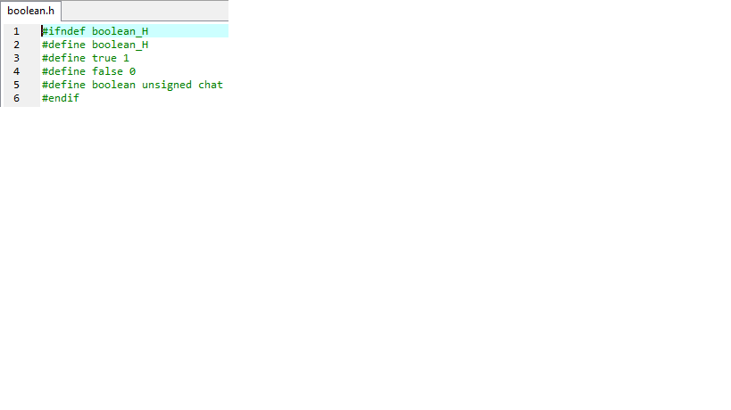

1. **Analisa code**

Langkah awal kita harus membuat Boolean terlebih dahulu untuk me-relasikan atau sebagai kamus dasar dari program – program di bawah ini dan kita harus save atau menyimpan Boolean ini dengan nama Boolean.h dan harus sama tidak boleh berbeda karena beda satu kata saja program di bawah tidak akan berjalan sempurna.

1. **Program Latih 1**
2. **Source code**

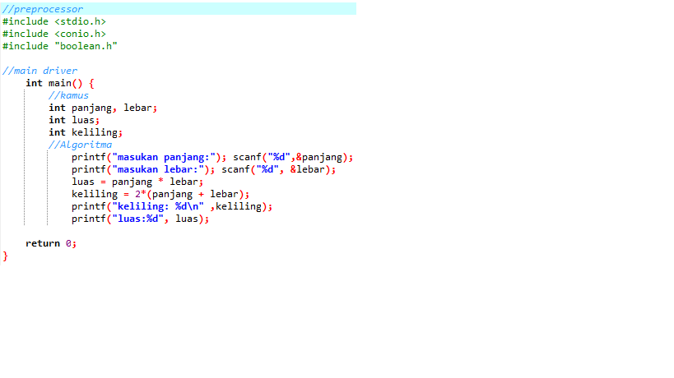

1. **Screenshot program**

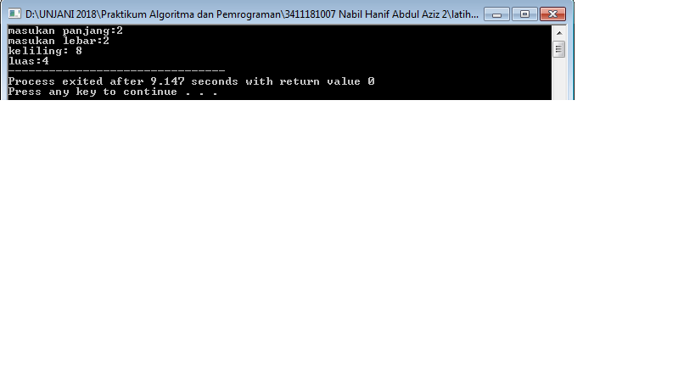

1. **Analisa Code**

Program di atas merupakan program mencari hasil keliling dan luas. Sebagai contoh awal nya akan muncul “masukan panjang :“ saya input “2” saja dan setelah itu akan muncul “masukan lebar:” saya jugainput “2” lagi saja sebagai contoh, lalu tekan enter dan menghasilkan keliling yang bernilai : 8 dan luas nya yaitu : 4.

1. **Program Latih 2**
2. **Source code**

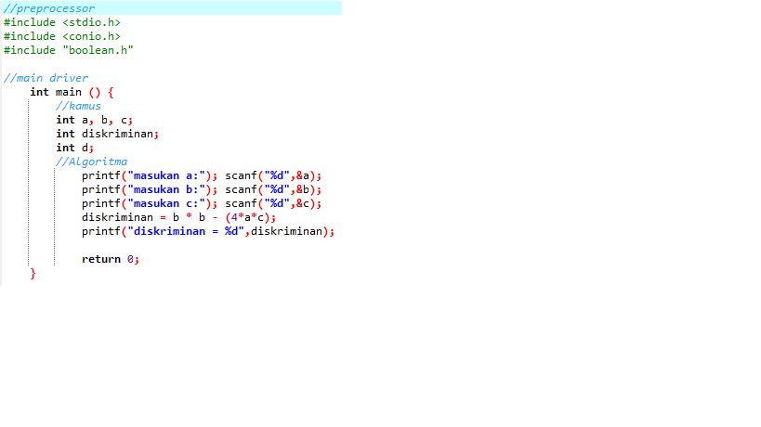

1. **Screenshot program**

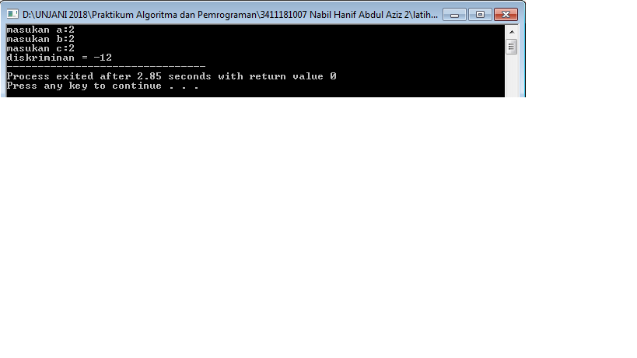

1. **Analisa Code**

Program di atas merupakan program mencari hasil diskriminan. Dengan menggunakan tiga input – an yaitu a, b, dan c. Sebagai contoh input “a : 2”, “b : 2”, dan “c : 2” juga, dan menghasilkan diskriminan “-12”.

1. **Program Latih 3**
2. **Source code**

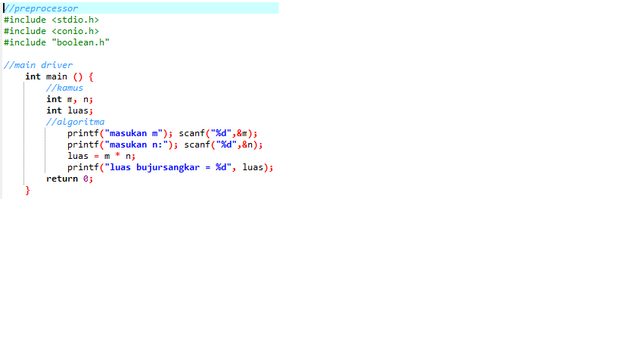

1. **Screenshot Program**

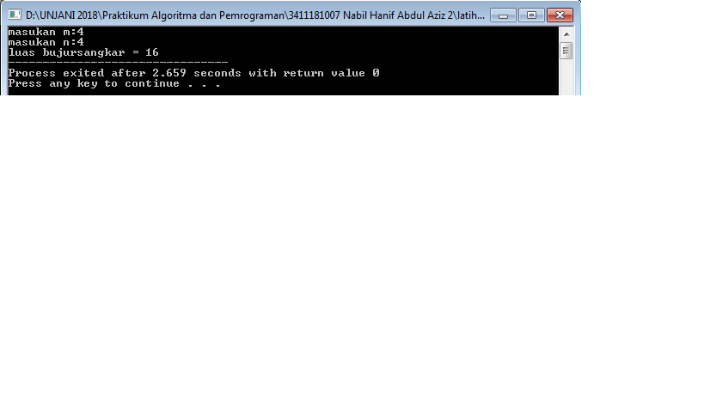

1. **Analisa code**

Program di atas merupakan program mencari hasil luas dari bujursangkar. Dengan menggunakan m dan sebagai input – an, saya input “m : 4” dan “n : 4” juga, dan menghasilkan luas bujursangkar yang bernilai “16”.

1. **Program Latih 4**
2. **Source Code**

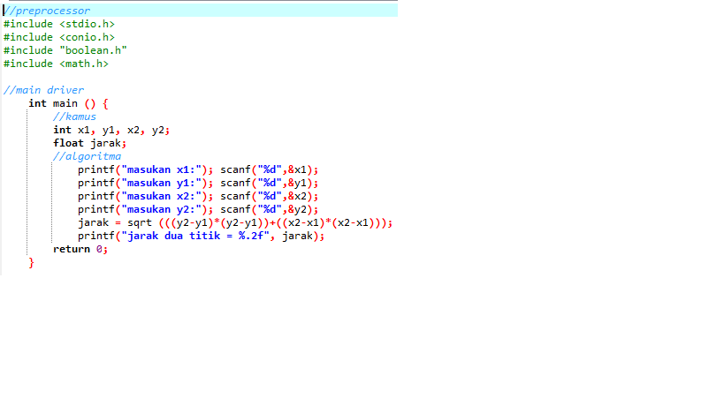

1. **Screenshot Program**

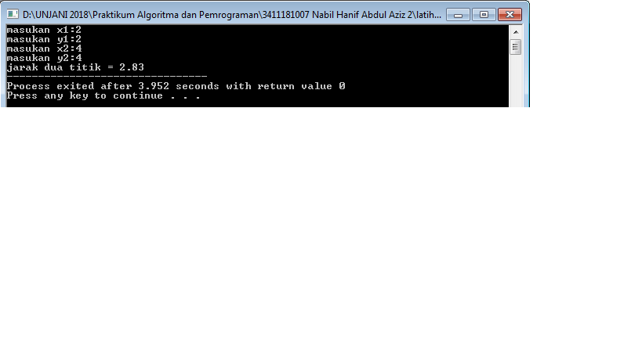

1. **Analisa Code**

Program di atas merupakan program mencari hasil jarak dua titik. Sebagai input – an kita masukan x1, y1, x2, y2, dan float untuk jarak nya. Sebagai contoh saya inputkan x1 nya :”2”, y1 :”2”, x2 :”4”, dan y2 :”4” juga, dan menghasilkan jarak antara dua titik yaitu : “2.83.

**BAB III**

**KESIMPULAN**

Dari data dan fakta yang telah dipaparkan diatas maka penulis dapat menyimpulkan bahwa user pengguna bahasa C++ harus lebih teliti dan jeli dalam menginputkan rumus algoritma, karena salah sedikit atau besar kecil nya huruf itu berakibatkan aplikasi tidak akan berjalan sempurna.